8 июля Россия отмечает Всероссийский день семьи, любви и верности. В преддверии этого праздника в библиотеках ст. Кавказской Кавказского района прошел цикл мероприятий, посвященных Петру и Февронии. Об истории необыкновенной любви Петра и Февронии, ставших образцами супружеской верности, взаимной любви и семейного счастья ещё при жизни, об истории самого праздника, ставшего праздником всероссийского масштаба, говорили в этот день в библиотеках.

Центральная сельская библиотека 5 июля 2018г. подготовила на площади станицыустный журнал «Любви чарующая сила». На первой странице гости познакомились с тематической подборкой. На ней были представлены книги о жизни Петра и Февронии. Главный библиотекарь Николаева Н.В. рассказала об отражении темы семьи и семейных ценностей в русской литературе. Вторая страница - миниопрос «Что нужно для крепкой семьи?». Опросили 20 человек. Жители станицы считают, что для крепкой семьи нужно: - любовь, доверие, понимание, дружба, здоровье, доброта, тепло, верность... На третьей странице работники центральной сельской библиотеки провели мастер — класс «Символ любви» по изготовлению ромашки.

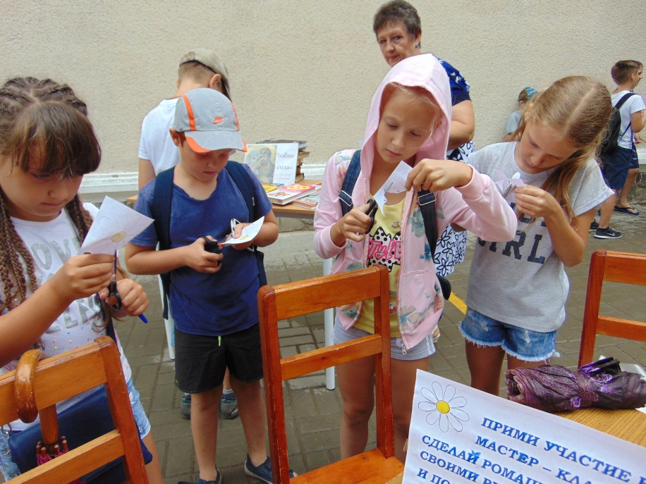 7 июля 2018г. в сельской детской библиотеке №1 в течение дня работала тематическая подборка «Покровители семьи и брака святые Петр и Феврония».

|  |
| --- |
|  |

|  |  |
| --- | --- |
| |  | | --- | |  | |

